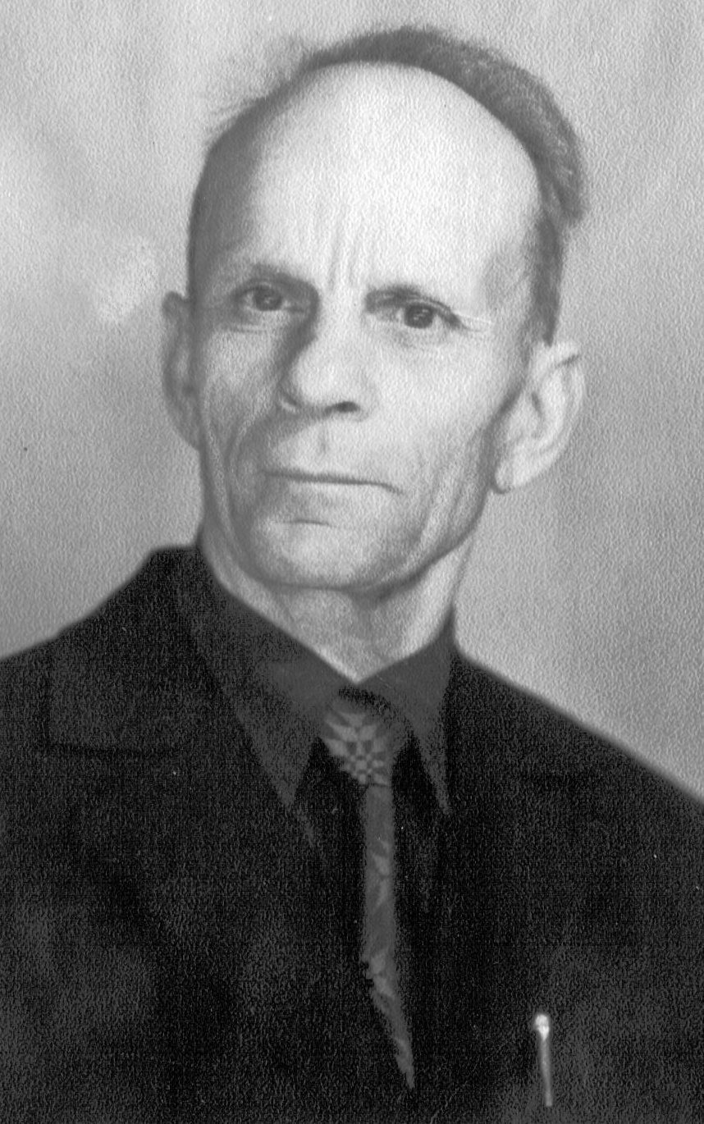
МИХАИЛ ВАСИЛЬЕВИЧ ФОМИЧЕВ – легендарная в Абане личность. И не только потому, что он старейший житель в Абане - ему идет 97 год(!), но и потому, что его помнит не одно поколение абанцев , в сердцах которых он оставил свой след. Он более сорока лет проработал в абанских школах и слыл «любимым учителем» за удивительные уроки истории, на которых мы не пересказывали учебник, а анализировали документы, воспоминания очевидцев событий. Он учил наблюдать, сравнивать, оценивать, не оглядываясь на авторитеты в науке. Он воспитывал в нас способность свободно мыслить, рассуждать, оценивать и сомневаться в своих поступках, любить жизнь и быть ответственными за все, что происходит вокруг нас. Михаил Васильевич сам был таким: любил жизнь и людей, был честным, принципиальным, открытым и очень смелым. Он мог подвергнуть сомнению правильность «курса партии», о сталинских репрессиях и о ХХ съезде партии нам рассказал на двадцать лет раньше, чем об этом стали писать в прессе. Он всегда был историком – исследователем, профессионалом. Его трактовка политических событий, оценки исторических личностей, которые он давал нам на своих уроках 20 - 30 лет назад, подтверждает современная наука. В Интернете выставлены его исследовательские работы по истории Абанского района. И если мы любим свою малую родину, то в этом и его заслуга.
Жизнь самого Михаила Васильевича достойна восхищения и удивления. Он родился в крестьянской семье в г.Гжатске Смоленской области– родине первого космонавта Юрия Гагарина, с родителями которого жил по соседству и дружил всю жизнь .В семейном архиве хранятся фотографии об этих встречах. В 1930 году Михаил Васильевич с друзьями уезжает работать в Москву. Через Биржу труда устроился чернорабочим на стройку, где вскоре был выбран бригадиром. Учился в школе рабочей молодежи по вечерам. В 1935 сдает вступительные экзамены в МИСИ (московский инженерно – строительный институт), но чтобы пройти по конкурсу, не хватает пол-бала и он сдает документы в Московский городской педагогический институт на исторический факультет. Это говорит о его прочных знаниях и широте кругозора. В своем архиве Михаил Васильевич хранит любопытные документы того времени – путевки , по которым он ездил как лектор – пропагандист в организации и колхозы Московской области с докладами. Темы, обязательно указываемые в путевках, отражают интересы лектора: «История возникновения Москвы», «О дне сталинской Конституции», «О ХХХ-летии Советской Армии». Хранится и диплом за №143392, удостоверяющий, что Фомичев Михаил Васильевич «прошел полный курс обучения и получил квалификацию преподавателя истории средней школы». Первыми его учениками были москвичи, а через год Министерство просвещения РСФСР молодого специалиста командирует в Якутию, где он работал до отправки на фронт. С 1942 по1946год Михаил Васильевич служит в Железнодорожных войсках курсантом, сержантом, командиром отделения, командиром взвода, заместителем начальника паровозного депо о чем есть записи в Военном билете. За время службы в РККА был награжден Орденом войны « степени, знаком «отличный строитель»и пятью юбилейными медалями. Конец войны застал его в Восточной Пруссии. После экзамена «по правилам техники безопасности» и «проверочных испытаний», сданных «на отлично» (удостоверение за 1947 год) его назначают заместителем начальника паровозного депо. Там же в Калининградской области после демобилизации потом работал Михаил Васильевич инспектором районного отдела народного образования.
В Красноярский край Фомичев М.В.был переведен Министерством просвещения в 1950 году. Абанская часть его биографии известна нам по лекторской работе в обществе «Знание», общественной, исследовательской, преподавательской деятельности. Но неоспоримой заслугой его перед нашим поколением – это создание им районного краеведческого музея. Открыт музей был к юбилею Октябрьской революции в 1977году и просуществовал десять лет. Помните полторы тысячи экспонатов, описанных им аккуратным бисерным почерком? Пригодились знания, полученные в студенчестве на практике в Историческом музее во время учебы в Москве. А какие замечательные экскурсии он проводил? И все это делал, не получая зарплату, бесплатно. Вел большую переписку с музеями страны, Архивами, собирал материалы по истории района. Земляки сами привозили в музей экспонаты. В газете «Красное Знамя» за 9 мая 1983 года была заметка о том, как Владимир Иванович Чекрышов – житель города Ульяновска, привез на родину отца, погибшего в боях за Старую Руссу, макет памятника и гильзу с землей с братской могилы, где похоронены наши земляки – абанцы. На торжественной передаче музею этого трогательного экспоната присутствовали ученики и учителя школ Абана, работники военкомата. Михаил Васильевич сам считает создание того музея «детищем» всей своей жизни. Он и сейчас пересматривает записи, сделанные рукой благодарных посетителей, хранит и тетрадь с перечнем экспонатов. Старшеклассники из клуба «Земляки» под руководством известного краеведа Бельской В.З. в Центральной библиотеке к 90-летию Фомичева М.В. организовывали выставку, где выставлялись все документы из его семейного архива и материалы об этом удивительном человеке.
Когда по непонятным причинам музей в 1987 году был закрыт, учителя истории Калякина Н.В. и Куковенко Н.Д - ученицы Михаила Васильевича собрали выброшенные экспонаты и долгие годы хранили их в своих школах. В 2001 году краеведы района объединились в общественное движение за возрождение музея. 9сентября 2005 года на торжественном открытии вновь созданного районного Музея сбереженные экспонаты из школьных музеев и собранные клубом «Земляки» были переданы в музей. Этим мы исправили ошибку абанской истории. Сегодня с уверенностью можно сказать, что у Михаила Васильевича есть последователи, сохраняющие историю Земли абанской.

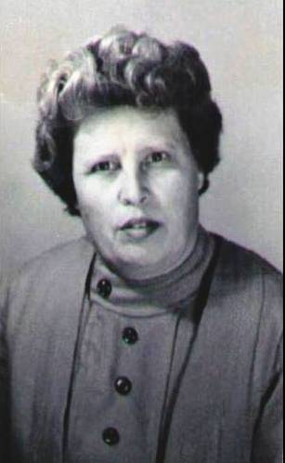
Хотя ВАЛЕНТИНА ПЕТРОВНА ФИЛАТОВА - больше известна старшему поколению учителей Абанского района, да и ее последним ученикам уже далеко за тридцать, но уверена, что многие вспомнят о ней. 31 января Валентине Петровне исполняется 80 лет. С юбилеем Вас, дорогой наш человек!
В истории нашей школе имя Валентины Петровны занимает достойное место. В 1973 – 1978 годах она руководила коллективом школы №1, потом несколько лет работала учителем истории, но и, уйдя на пенсию, никогда не теряла связи с нами. Удивляет меня всегда ее любопытство, жизнелюбие, интерес ко всему, что происходит в российском образовании. Удивляет, потому что уже 10 год она прикована к постели недугом. Но в этом доме всегда рады гостям. А, уходя от сестер Филатовых, не ощущаешь жалости или душевного угнетения, я всегда ухожу от них с просветленной душой, радуясь, что живут еще рядом со мной на этой планете такие люди. Валентина Петровна и Тамара Петровна Москова – родные сестры, всю жизнь живут, поддерживая друг друга. Для меня они всегда были примером мужества и человеколюбия.
В семье Анны Алексеевны и Петра Антоновича – иланского железнодорожника, росли четыре дочери. Жили бедно, если вспомнить рассказ Валентины Петровны о том, что на экзамены за 9-ый класс она пришла босиком. Обучение в 9 – 10 классах было платным. По причине бедности Валя осенью пошла не в 10 класс, а работать в детский садик. Шел 1943 год. Заочно поступила на курсы учителей «Училась всегда легко и с удовольствием и в учении была настойчива» - вспоминает. О военном времени рассказывает так ярко, что сразу представляешь то время: «день в саду работаю, а ночь в госпитале дежурю».О «Заборных Книгах», по которым на семью выдавали в год по две пары валенок и два метра ситца, о разноцветных хлебных карточках, где для рабочих по «зеленой» полагалось 800 граммов, а иждивенцу по «желтой» только 200 граммов хлеба – об этом ни в одном учебнике истории не прочитаешь. Как и о том, что учителя оформляли отпуск, деньги «отпускные» отдавали в «Фонд обороны», а сами отправлялись на время отпуска работать на железную дорогу обходчиками. Как целой школой ходили в баню - «вошебойку» (СЭС), где всю одежду снимали, вешали на специальные стояки, ее потом в специальной печи прожаривали 40 минут, а всех детей мыли. «Потому не было и эпидемий тифа» - говорит.
Педагогическую деятельность начала Валентина Петровна в 1946 году в школе №3 г. Иланск старшей пионервожатой. В следующем году прошла курсы вожатых. А уже в 1949 году ее пригласили работать в Иланский Райком комсомола. Заведуя школьным отделом, отвечала за организацию пионерского движения в школах района. В 1977 году в ознаменование 50-тилетия ВЛКСМ за активную деятельность «по организации пионерского движения» была награждена именным значком ЦК ВЛКСМ.
По рекомендации Райкома комсомола, а вернее - «решением бюро Райкома», была отправлена на очное обучение в Красноярскую Высшую партийную школу. Партийная дисциплина! Это для нас непонятно, а тогда никто о желании не спрашивал. Об этом же еще один эпизод биографии Валентины Петровны рассказывает: когда училась заочно в Педагогическом институте, секретарь Крайкома комсомола Макеева Полина Георгиевна, увидев в коридоре института учителей- заочниц, с сессии отправила их домой, Аргумент: нельзя комсомольцам, и тем более работнику райкома, сдавать экзамены, когда идет уборка урожая. Вот так.
А об учебе в1954-1958годах. в Высшей партийной школе напоминает диплом №481372 почти с одними пятерками. Историю там изучали основательно, не меньше, чем я изучала на историческом факультете КГПИ. А еще преподавали дисциплины, которые изучают и в сельхозинституте, и в политехническом. Чего стоит одно название дипломной работы: «Механизация заготовки кормов в сельском хозяйстве»(?) Практику по сельскому хозяйству проходила агрономом в совхозе, а промышленную на телевизорном заводе в цехе сборки комбайнов.
Вот с таким солидным багажом знаний Валентину Петровну с уже высшим образованием решением бюро комсомола Советского района г. Красноярска отправляют заведовать райкомом комсомола с. Березовка, затем в Саянский район, а в1962 году в Абанский. На вопрос в чем состояла работа « по партийному руководству» отвечает с юмором, приводит примеры, характеризующие целую эпоху. Рассказывает, как организовывала акции «Урожай», «Посевная», «Заготовка кормов», «Распространение облигаций ГосЗайма», «Обкос дорог». Оказывается, что транспорта не полагалось, ездила на попутках, лошадях. Представьте, как секретарь с комсомольцами сама обкашивала косой-литовкой дороги, чтоб сорняки не засоряли поля (у всех норма была). Случались и казусы: «работаю с призывниками по пропаганде видов спорта, командую перед стартом: «снять брюки!», а они снимают и все в кальсонах, такой вот забег в кальсонах получился». О том поколении говорит с любовью и гордостью: «были дружны, все с песнями делали, не завидовали друг другу, помогали, оптимистами были». Героическое поколение было!
Валентина Петровна - удивительная рассказчица, она помнит до мельчайших подробностей события, ставшие уже историей. Работая в Абане в Райкоме партии, в РОНО, она знала все районное начальство, директоров школ, учителей. О своих достижениях скромно умалчивает, зато с охотой рассказывает, как строили школы, интернат в нашей школе, как в начальной школе на Горке с Шаболиной Таисией Петровной открывали первые спецклассы, а потом коррекционный класс в школе №1 организовывала с Чирковой Анфисой Артемьевной.
Тяжелые времена Валентина Петровна вспоминает без злобы, всех она давно уже простила. Испытание болезнью переносит мужественно, сожалеет больше всего о том , что ослепла и не может теперь читать, да и телевизор уже плохо слышит. Но в душе остается все такой же комсомолкой, боевой и задорной. Оптимизм, любовь к людям, веру в добро она сохранила, несмотря ни на что.
А эта статья о нашем юбиляре – подарок не ей, а нам, как пример жизнелюбия и мужества. Спасибо, Валентина Петровна, Вам за то, что Вы просто есть. Пусть те, ради кого Вы жили, вспомнят о Вас. Пусть Господь всегда пребывает с Вами
Хотя ВАЛЕНТИНА ПЕТРОВНА ФИЛАТОВА - больше известна старшему поколению учителей Абанского района, да и ее последним ученикам уже далеко за тридцать, но уверена, что многие вспомнят о ней. 31 января Валентине Петровне исполняется 80 лет. С юбилеем Вас, дорогой наш человек!
В истории нашей школе имя Валентины Петровны занимает достойное место. В 1973 – 1978 годах она руководила коллективом школы №1, потом несколько лет работала учителем истории, но и, уйдя на пенсию, никогда не теряла связи с нами. Удивляет меня всегда ее любопытство, жизнелюбие, интерес ко всему, что происходит в российском образовании. Удивляет, потому что уже 10 год она прикована к постели недугом. Но в этом доме всегда рады гостям. А, уходя от сестер Филатовых, не ощущаешь жалости или душевного угнетения, я всегда ухожу от них с просветленной душой, радуясь, что живут еще рядом со мной на этой планете такие люди. Валентина Петровна и Тамара Петровна Москова – родные сестры, всю жизнь живут, поддерживая друг друга. Для меня они всегда были примером мужества и человеколюбия.
В семье Анны Алексеевны и Петра Антоновича – иланского железнодорожника, росли четыре дочери. Жили бедно, если вспомнить рассказ Валентины Петровны о том, что на экзамены за 9-ый класс она пришла босиком. Обучение в 9 – 10 классах было платным. По причине бедности Валя осенью пошла не в 10 класс, а работать в детский садик. Шел 1943 год. Заочно поступила на курсы учителей «Училась всегда легко и с удовольствием и в учении была настойчива» - вспоминает. О военном времени рассказывает так ярко, что сразу представляешь то время: «день в саду работаю, а ночь в госпитале дежурю».О «Заборных Книгах», по которым на семью выдавали в год по две пары валенок и два метра ситца, о разноцветных хлебных карточках, где для рабочих по «зеленой» полагалось 800 граммов, а иждивенцу по «желтой» только 200 граммов хлеба – об этом ни в одном учебнике истории не прочитаешь. Как и о том, что учителя оформляли отпуск, деньги «отпускные» отдавали в «Фонд обороны», а сами отправлялись на время отпуска работать на железную дорогу обходчиками. Как целой школой ходили в баню - «вошебойку» (СЭС), где всю одежду снимали, вешали на специальные стояки, ее потом в специальной печи прожаривали 40 минут, а всех детей мыли. «Потому не было и эпидемий тифа» - говорит.
Педагогическую деятельность начала Валентина Петровна в 1946 году в школе №3 г. Иланск старшей пионервожатой. В следующем году прошла курсы вожатых. А уже в 1949 году ее пригласили работать в Иланский Райком комсомола. Заведуя школьным отделом, отвечала за организацию пионерского движения в школах района. В 1977 году в ознаменование 50-тилетия ВЛКСМ за активную деятельность «по организации пионерского движения» была награждена именным значком ЦК ВЛКСМ.
По рекомендации Райкома комсомола, а вернее - «решением бюро Райкома», была отправлена на очное обучение в Красноярскую Высшую партийную школу. Партийная дисциплина! Это для нас непонятно, а тогда никто о желании не спрашивал. Об этом же еще один эпизод биографии Валентины Петровны рассказывает: когда училась заочно в Педагогическом институте, секретарь Крайкома комсомола Макеева Полина Георгиевна, увидев в коридоре института учителей- заочниц, с сессии отправила их домой, Аргумент: нельзя комсомольцам, и тем более работнику райкома, сдавать экзамены, когда идет уборка урожая. Вот так.
А об учебе в1954-1958годах. в Высшей партийной школе напоминает диплом №481372 почти с одними пятерками. Историю там изучали основательно, не меньше, чем я изучала на историческом факультете КГПИ. А еще преподавали дисциплины, которые изучают и в сельхозинституте, и в политехническом. Чего стоит одно название дипломной работы: «Механизация заготовки кормов в сельском хозяйстве»(?) Практику по сельскому хозяйству проходила агрономом в совхозе, а промышленную на телевизорном заводе в цехе сборки комбайнов.
Вот с таким солидным багажом знаний Валентину Петровну с уже высшим образованием решением бюро комсомола Советского района г. Красноярска отправляют заведовать райкомом комсомола с. Березовка, затем в Саянский район, а в1962 году в Абанский. На вопрос в чем состояла работа « по партийному руководству» отвечает с юмором, приводит примеры, характеризующие целую эпоху. Рассказывает, как организовывала акции «Урожай», «Посевная», «Заготовка кормов», «Распространение облигаций ГосЗайма», «Обкос дорог». Оказывается, что транспорта не полагалось, ездила на попутках, лошадях. Представьте, как секретарь с комсомольцами сама обкашивала косой-литовкой дороги, чтоб сорняки не засоряли поля (у всех норма была). Случались и казусы: «работаю с призывниками по пропаганде видов спорта, командую перед стартом: «снять брюки!», а они снимают и все в кальсонах, такой вот забег в кальсонах получился». О том поколении говорит с любовью и гордостью: «были дружны, все с песнями делали, не завидовали друг другу, помогали, оптимистами были». Героическое поколение было!
Валентина Петровна - удивительная рассказчица, она помнит до мельчайших подробностей события, ставшие уже историей. Работая в Абане в Райкоме партии, в РОНО, она знала все районное начальство, директоров школ, учителей. О своих достижениях скромно умалчивает, зато с охотой рассказывает, как строили школы, интернат в нашей школе, как в начальной школе на Горке с Шаболиной Таисией Петровной открывали первые спецклассы, а потом коррекционный класс в школе №1 организовывала с Чирковой Анфисой Артемьевной.
Тяжелые времена Валентина Петровна вспоминает без злобы, всех она давно уже простила. Испытание болезнью переносит мужественно, сожалеет больше всего о том , что ослепла и не может теперь читать, да и телевизор уже плохо слышит. Но в душе остается все такой же комсомолкой, боевой и задорной. Оптимизм, любовь к людям, веру в добро она сохранила, несмотря ни на что.
А эта статья о нашем юбиляре – подарок не ей, а нам, как пример жизнелюбия и мужества. Спасибо, Валентина Петровна, Вам за то, что Вы просто есть. Пусть те, ради кого Вы жили, вспомнят о Вас. Пусть Господь всегда пребывает с Вами.

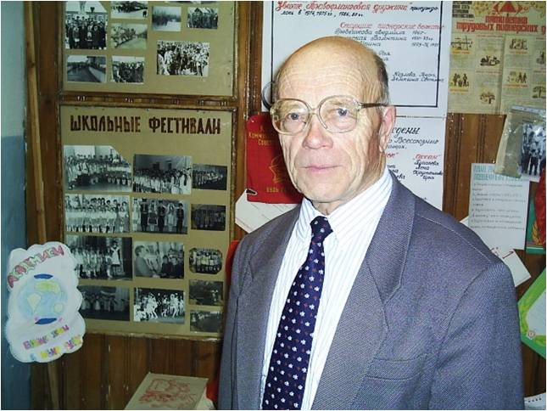
ГЕОРГИЙ ФЕДОРОВИЧ ШАЛЕЙНИКОВ –коренной абанец. За свои 76 лет всю историю России на себе испытал, многие значимые для Абана события помнит, а главное, обо всем имеет свое суждение и интереса к жизни не потерял. Но хочу я рассказать не о директоре Абанской средней школы №1 с самым большим стажем работы, а о человеке , которого мне хочется назвать сибиряком –самородком. А рассказать надо молодым в назидание. Талантливых ребятишек и сейчас много, да и условий для развития таланта не меньше, чем 60 лет назад, а вот не каждому это удается. На кружки не заманить сегодня, на районные культурные мероприятия молодежь не ходит, ссылаются на загруженность. Вот и торжественное празднование 90 летнего юбилея комсомола в Абане прошло без старшеклассников. А ведь в ДК в этот день говорили о юности их бабушек.
Встретившись случайно с Георгием Федоровичем, которого многие в Абане знают, мне захотелось рассказать о комсомольце 40-ых, талантливом мальчишке, который всего в жизни достиг сам, потому что везде успевал, потому что лениться себе не позволял.
О его музыкальных способностях мне еще моя свекровь рассказывала. О том, как отдыхала абанская молодежь в трудные послевоенные годы, у меня сложилась яркая картинка из ее рассказа: «Выйдет Гоша Шалейников на Горку, растянет меха аккордеона, и вся молодежь сразу на танцы собирается. Не было в Абане человека, которого бы за душу не тронула эта звучащая над озером мелодия».. О его виртуозном владении аккордеоном и голосом говорят старожилы, да и я тому свидетель. Я всегда думала, что у Георгия Федоровича специальное музыкальное образование. Потому была удивлена, что это не так.
Герой моего рассказа в комсомол вступил в.7 классе и было это в 1947 году, а его первым комсомольским поручением была игра на аккордеоне на школьных вечерах. Директором школы (№ 4) был тогда Мациевич Митрофан Григорьевич и танцы по субботам организовались в школе классные, спортзал всегда полный был. Репертуар был самый востребованный: вальс, фокстрот, танго, краковяк . А ведь специально музыке мальчишка не учился, все танцы на слух учил. Аккордеон в то время, знаю, был инструментом довольно дорогим. Помню, как мать моя для отца в начале 60-тидесятых аккордеон на корову выменяла. А вот Гоше инструмент брат Владимир из Германии с войны привез и подарил. До этого играл на балалайке. И видно ловко владел мальчонка этим инструментом, если взрослые парни уговаривали его на танцах играть. Развлечения молодежь в годы войны сама для себя устраивала. Н а улице Гончарной танцы организовывали поочередно то в одном доме, то в другом. Шалейниковы тогда на Горке жили. Так что Гончарной повезло, свой музыкант был Как говорится: «Мал золотник, да дорог»..
А, учась в 9-10 классе, Георгий уже сам совершенствовал свое мастерство. Абану повезло, когда сюда приехали в ссылку артисты Московского, Ленинградского, Одесского оперных и драмтеатров. На сцене Абанского Дома Культуры ставились спектакли, где принимали участие старшеклассники. Эти талантливые артисты вели кружки не только в ДК, но и в школе. Георгий Федорович вспоминает о том, на каком высоком профессиональном уровне у них в школе проводились занятия драматического, вокального кружков. Приобщаясь к искусству, ребята впитывали в себя культуру общения русской интеллигенции. Не раз занятия проводились дома у «самого» Хорона и Снеговой. Жили они в маленькой избушке, где сейчас аптека «Арника». Помнит Георгий Федорович и свою первую роль - русского парня в пьесе «Пути дороги». Во время спектакля он на сцене поет и играет на аккордеоне. А вот вокальному мастерству Георгий Федорович учился не только в школьном кружке, но и брал частные уроки у оперного певца Гуртвица за 50 рублей в месяц. Родители не пожалели таких больших тогда денег .
Музыкальный талант Георгия Федоровича абанцы оценили по достоинству. Выпускники музыкальной школы, которой он руководил, где он вел класс баяна, помнят его уроки. А какой учительский хор он создал в первой школе! Я вспоминаю, какой грандиозный праздник – «фестиваль народов СССР» проходил в школе, когда Георгий Федорович с каждым классом сам готовил какой-то национальный танец. Казалось, что он все умеет, все может. И не один праздник в школе не обходился без кульминации, когда брал наш директор в руки аккордеон и вся школа, вместе с ним, пела «Школьную тропинку».
- Вот такой талант вырос в нашем Абане. Великий американский изобретатель Томас Эдисон говорил, что гений это 99% потения и 1% вдохновения. Это подходит к нашему герою. Рос Георгий Федорович в голодное, суровое время. Вспоминая комсомольскую юность, рассказал, как вместо каникул по 1,5 -2 месяца работали старшеклассники на Буденовской заимке. Жили в лагере, работали по-взрослому. Удивляется сам, как 15-16-летние выносили такой тяжелый физический труд: «Я был бригадиром и сам стоял у мотовила (часть молотилки), а ведь по 8 часов вилами откидывать солому приходилось». И хлеб серпами жали, и снопы вязали, и скирды ставили. А ведь еще и родителям помогать надо было: и сено заготавливать, и со скотом управляться, да мало ли в селе другой работы.
- А то, что учился успешно Георгий Шалейников и в школе и в институте можно быть уверенной, потому что мне приходилось бывать у него на уроках. Таких четких, совершенных уроков как у него, мне редко у кого удавалось видеть. Про такие уроки у нас говорят: «Не урок, а песня». Мне совсем нет нужды быть неискренней, расхваливать попусту этого человека. Просто нахлынули воспоминания. И я невольно сравниваю два поколения: моих учеников, которым вечно некогда и поколение их дедов, которые все успевали , везде поспевали.
- Вот живет рядом с нами наш земляк, старый учитель, который и сейчас не позволяет себе лениться. С гордостью говорит о 10-ти килограммовом кочане капусты, который вырастил. А я вспоминаю идеально ухоженный огород Александры Андреевны и Георгия Федоровича. До сих пор нет равного ему в Абане в предсказаниях погоды, потому что наблюдает за ней всю жизнь, об этом его хобби знают многие. Очень тяжело переживают Шалейниковы смерть сына и потому они редко «выходят в люди», но о том, какие события происходят в районе, чем живет Абан они знают, потому что привыкли жить в полную силу.

